Świetlica szkolna zaprasza uczniów klas I-IV do udziału w konkursie plastyczno-ekologicznym:
„NASZE RADY NA ROLKOWE ODPADY”
Celem konkursu jest:
- Propagowanie właściwych postaw ekologicznych,
- Rozbudzanie chęci dbania o środowisko poprzez wtórne wykorzystanie odpadów,
- Kształtowanie poczucia odpowiedzialności za otaczającą nas przyrodę,
- Pobudzanie kreatywności i inwencji twórczej,
- Rozwijanie wyobraźni i zdolności plastyczno-technicznych,
- Stworzenie okazji do zaprezentowania przez dzieci własnych pomysłów i technik wykonania pracy.
Zasady konkursu:
- Konkurs przeznaczony jest dla uczniów kl.1-4
- Zadanie konkursowe polega na wykonaniu dowolnej pracy przestrzennej z wykorzystaniem rolek po papierze toaletowym i po ręcznikach papierowych (zabawka, gra, przedmiot użyteczny, ozdoba)
- Pracę konkursową prosimy sfotografować i przesłać na adres e-mailowy : jhasik@op.pl lub agata636@op.pl wraz ze zgodą na publikację na stronie internetowej szkoły i szkolnym facebooku
- Termin nadsyłania prac - 08.05.2020r.
- Prace będą oceniane w dwóch kategoriach: kl.1-2 i kl.3-4
- Prace oceniać będzie Komisja : wychowawcy świetlicy , kierownik świetlicy
- Rozstrzygnięcie konkursu nastąpi 15 maja 2020r. w Dniu Polskiej Niezapominajki a wyniki wraz z fotografiami wyróżnionych prac zostaną opublikowane na stronie internetowej szkoły i szkolnym facebooku
- Wręczenie dyplomów i nagród nastąpi po powrocie do szkoły

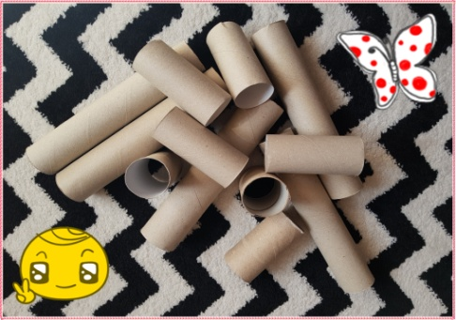 ZAPRASZAMY DO UDZIAŁU!

